Памятка населению
Осторожно клещи!

Уважаемые жители Волгограда!
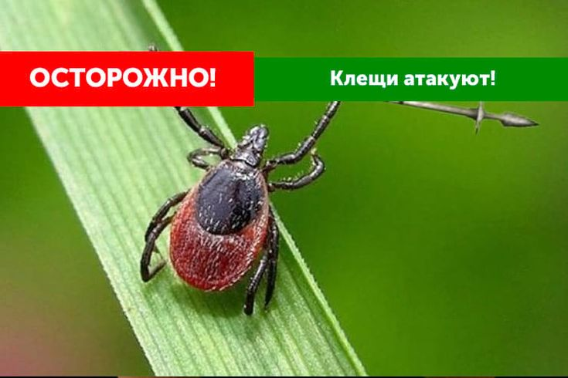
Клещевой энцефалит — вирусная инфекция, поражающая центральную и периферическую нервную систему. Тяжелые осложнения острой инфекции могут привести к параличу и летальному исходу.
В большинстве случаев инфицирование происходит путем присасывания зараженного клеща к телу человека. Иногда люди могут пострадать от клещей, занесенных в дом случайно с цветами, ветками, на одежде, с домашними животными.
Инкубационный период заболевания составляет в среднем 1-2 недели, но может сократиться до одного дня или увеличиться до одного месяца.
Меры предосторожности;
- Надевать в лес закрытую одежду, носки, головные уборы.
- Избегать высокой травы.
- Не заходить в чащу, заросли.
- Волосы следует спрятать под головной убор.
- Каждые 2 часа осматривать тело.
- По возвращению домой сделать контрольный осмотр, бросить одежду в стирку, расчесать волосы.
- Использовать репелленты в виде крема, спрея, лосьона, народные средства.
- Носить специальные костюмы.
При обнаружении присосавшегося вредителя не стараться его достать, выдернуть самостоятельно, нужно обратиться в медицинское учреждение.

ЕДИНЫЙ ТЕЛЕФОН ВЫЗОВА ЭКСТРЕННЫХ ОПЕРАТИВНЫХ СЛУЖБ 112
Комитет гражданской защиты населения администрации Волгограда

